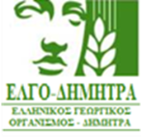
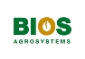

ΕΣΠΕΡΙΔΑ
"Βιομηχανικές Καλλιέργειες για Παραγωγή Ενέργειας και Βιο-υλικών”

Κέντρο ΔΗΜΗΤΡΑ Δράμας, 5ο χλμ. Δράμας-Θεσσαλονίκης
Δευτέρα 10 Δεκεμβρίου 2018 και ώρα 17:15-20:00

ΦΟΡΜΑ ΕΓΓΡΑΦΗΣ

Όνομα –Επώνυμο:
Ειδικότητα:
Φορέας:
Δ/νση:
Τηλέφωνο
Fax:
Ε-mail:

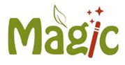 | 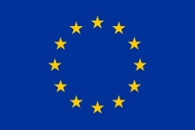  Η ημερίδα υλοποιείται στο πλαίσιο των δραστηριοτήτων του έργου PANACEA τα οποία έχει λάβει χρηματοδότηση από το Πρόγραμμα Πλαίσιο της ΕΕ για την Έρευνα και την Καινοτομία «Ορίζοντας 2020» | 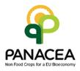

Υποβολή φόρμας εγγραφής

Γιούλη Τρικάτσουλα
Tηλ.:210 6603391
Fax:210 6603303
E-mail:jtrik@cres.gr

